г. Днепропетровск, ул. М.Малиновского, 2
(067)8379232 , (050)3257574 Алена
www.mebel-ts.com.ua
dnepr@mebel-ts.com.ua

Вашему вниманию предлагаем следующую продукцию:
Наименование | Кол-во | Фото | Цена/грн. | Итого
Вешалка для полотенец 5-секц. | 8 | 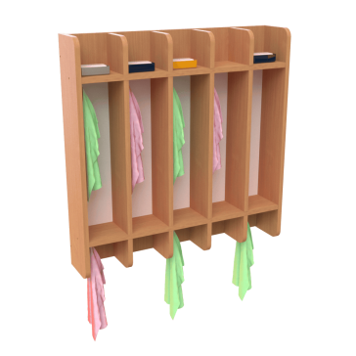 | 674,00 | 5392,00
Комплект игровой мебели «Больница» | 1 | 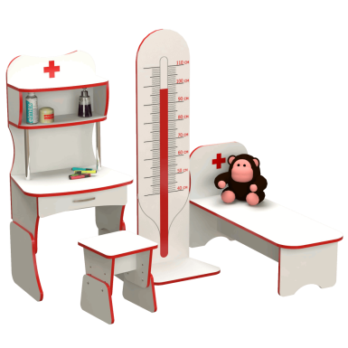 | 2216,00 | 2216,00
Игровая стенка «Прилавок Магазин» | 1 | 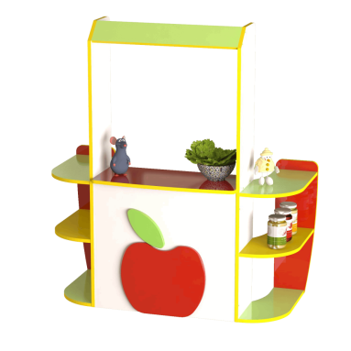 | 1364,00 | 1364,00
Полка настенная «День-Радуга» | 5 |  | 395,00 | 1975,00
Полка настенная «День-Солнце» | 5 |  | 468,00 | 2340,00
Шкаф для хоз.инвентаря Б-641 | 3 | 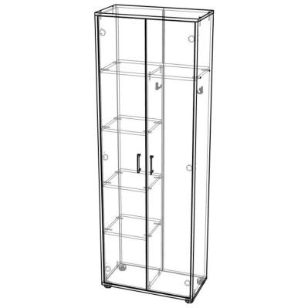 | 1759,00 | 5277,00
Игровая стенка «Мороженко» | 1 | 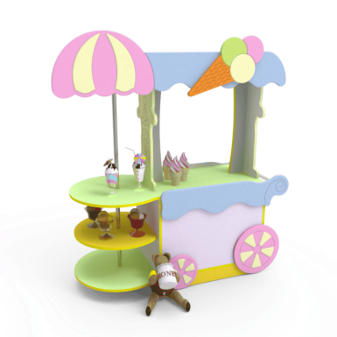 | 3324,00 | 3324,00
Стенка «Паркинг» | 1 | 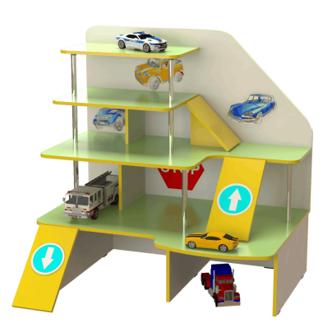 | 2550,00 | 2550,00
Шкаф для раздевалки «Путешествие» 5-секц. | 8 | 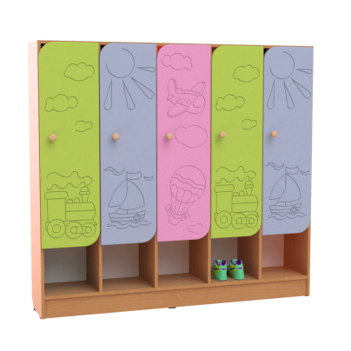 | 3857,00 | 30856,00
Кухня игровая «Адель» | 1 | 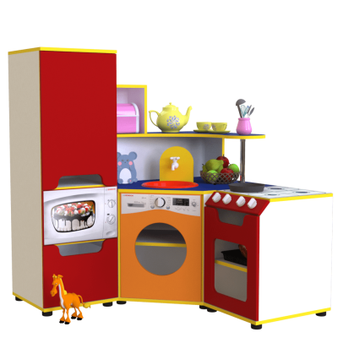 | 4748,00 | 4748,00
Зеркало МДФ Зайчик | 3 | 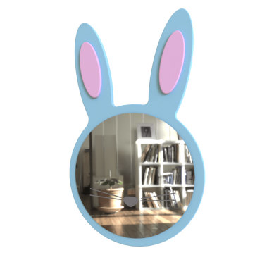 | 601,00 | 1803,00
Зеркало МДФ Мышонок | 3 | 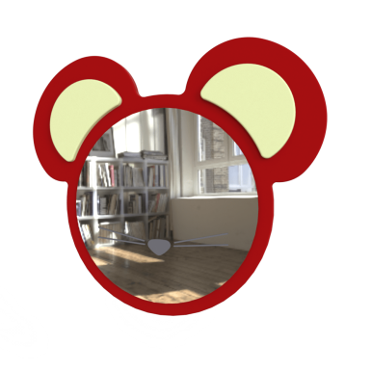 | 601,00 | 1803,00
Зеркало МДФ Котенок | 3 | 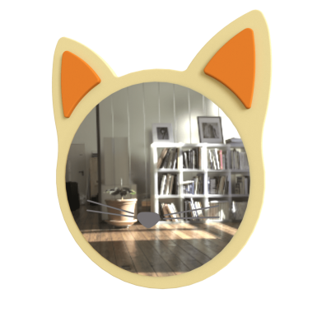 | 601,00 | 1803,00
Сундук для игрушек «Неон» | 5 | 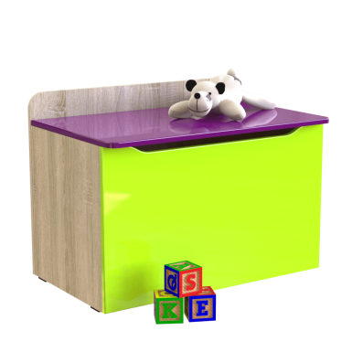 | 1593,00 | 7965,00
Детский диван-пуф «Цветок» | 11 | 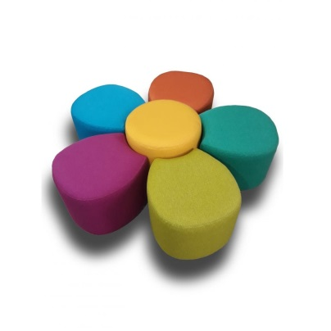 | 3647,00 | 40117,00
Стенка для игрушек «Воздушный шар» | 1 | 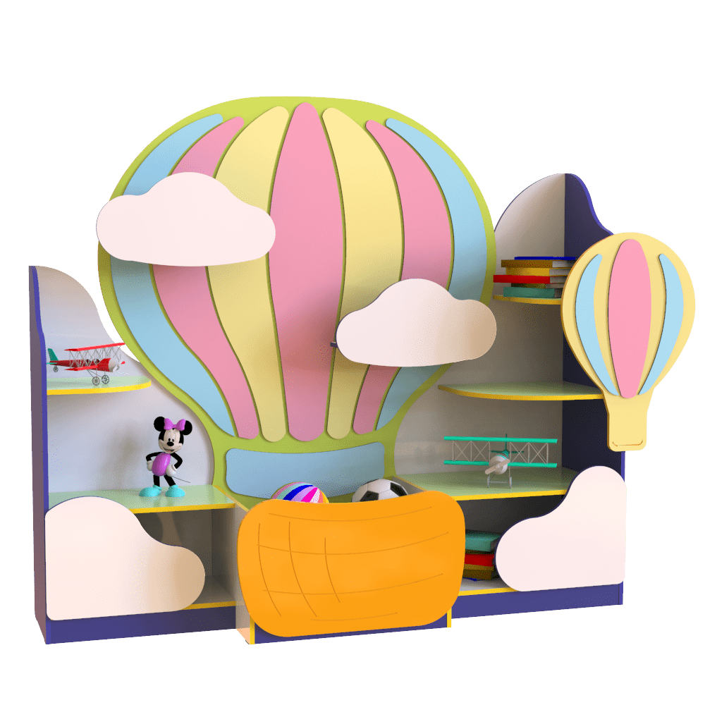 | 8839,00 | 8839,00
Детский диван «Двухсторонний» | 10 | 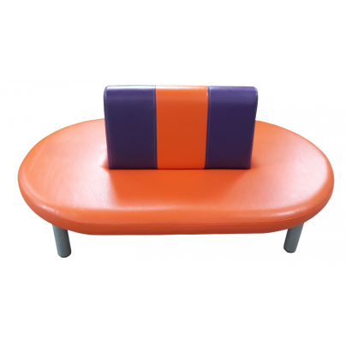 | 2782,00 | 27820,00
Занос |  |  |  | 1700,00
Сборка |  |  |  | 7300,00
 |  |  | Итого: | 159192,00

Доставка - бесплатная

Срок изготовления - 75 рабочих дней с момента предоплаты

Предоплата 50%

